

**QUALIDADE DE SOFTWARE**

AYGO KALLEO GEORGINO SALES

**AVERIGUAÇÃO DE PRODUTO**

Análise de Qualidade

Recife - PE

2022

# RESUMO

O uso de aparelhos que facilitam a escuta estão sendo cada vez mais utilizado, em corridas matinais, academia ou em algumas atividades que priorize a audição com isso falaremos um pouco sobre fone de ouvido sem fio ou fone intra-auricular.

# SUMÁRIO

1. RESUMO 2

2. SUMÁRIO 3

3. INTRODUÇÃO 4

4. O PROJETO 5

4.1 Detalhes do produto ou serviço 5

4.2 Tabela de Análise 5

4.3 Relatório 6

4.4 Evidências 7

4.5 Onde encontrar 8

5. CONCLUSÃO 8

6. REFERÊNCIAS BIBLIOGRÁFICAS 8

# INTRODUÇÃO

Os fones com fio já passaram de moda faz um tempo, contudo foram criados os fones via bluetooth que facilitaram no cotidiano de muitas pessoas então nesse momento iremos ver detalhes de um produto intra-auricular especificamente os Earbuds da Xiaomi, vamos analisar o design, usabilidade a matéria prima entre outras características.

# O PROJETO

## Detalhes do produto ou serviço

|  |  |
| --- | --- |
| **Nome do produto ou serviço:** | Mi True Earbuds Basic 2 |
| **Fabricante:** | Xiaomi |
| **Tempo de uso:** | Longo Prazo |

## Tabela de Análise

|  |  |  |
| --- | --- | --- |
| **Característica** | **Sua percepção** | **Referência da evidência [caso tenha]** |
| **Usabilidade:** | O fone tem uma usabilidade fácil e prática fazendo com que qualquer usuário consiga manusear, é só retirar da case, conectar e utilizar. |  |
| **Matéria prima:** | O plástico abs que é utilizado no produto é de muita qualidade mas a sua durabilidade não é tão boa já que o abs recebe a pintura depois de sair do molde, o ideal seria usar polipropileno pois já é inserido na cor final do produto recebendo assim uma durabilidade maior. | Ex- imagem 1: Case de plástico abs do fone Mi True Earbuds Basic 2 |
| **Performance:** | Sua performance é excelente pois a case tem uma duração de 12 horas com 3 recargas completas, mas o Earbuds (fones) é um ponto fraco do produto já que suporta apenas 4 horas de duração dependendo das configurações do smartphone o ideal seria aumentar o mAh dos fones de 43mAh para 60mAh. |  |
| **Design:** | O design do produto foi pensado exatamente para o ouvido humano, encaixa perfeitamente, as pontas de silicone ajudam no encaixe e no conforto. Uma ideia de alavancagem do produto seria que se a Xiaomi disponibilizasse pontas de silicone customizadas dariam mais visibilidade e consequentemente alavancariam as vendas. | Ex- imagem 2: design do produto, encaixe e pontas de silicone do Mi True Earbuds Basic 2 |

## Relatório

O item analisado acima foi um fone intra-auricular da empresa Xiaomi, tenho usado esse produto a mais de um ano e venho tendo boas experiências não só eu como também meus familiares pai, mãe e irmãos o produto tem sido de alta ajuda nos meus momentos de estudo, exercício ou até mesmo nos horários de descanso.

## Evidências

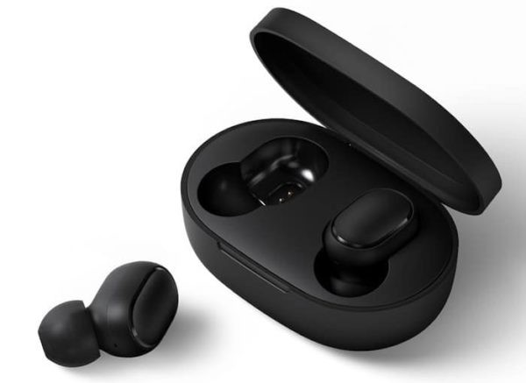  
Imagem 1: Case de plástico abs do fone Mi True Earbuds Basic 2

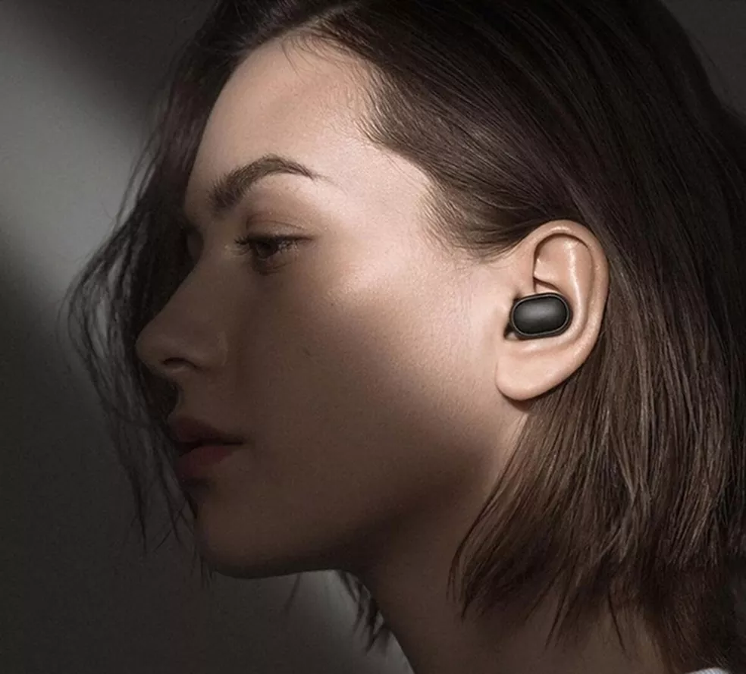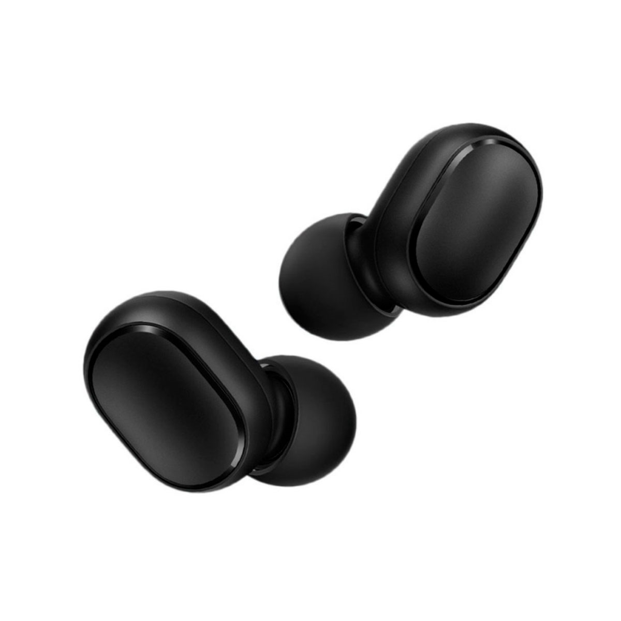

Imagem 2: Ex- imagem 2: design do produto, encaixe e pontas de silicone do Mi True Earbuds Basic 2

## Onde encontrar

É possível encontrar esse produto em lojas físicas da empresa Xiaomi em shoppings ou lojas de tecnologias, também é possível encontrar esse produto em lojas online como a da própria empresa (<https://www.mibrasil.com.br/fone-de-ouvido-bluetooth-mi-true-wireless-earbuds-basic-2-x542-p2196>) ou em lojas online de tecnologia como a Amazon ([tinyurl.com/Amazonairdotsbasic2](http://tinyurl.com/Amazonairdotsbasic2))

# CONCLUSÃO

Com esse trabalho conseguir explorar meu senso crítico, ter ideias de melhorias para o produto citado além de colocar minhas soft skills em práticas como a percepção e comprometimento.

# REFERÊNCIAS BIBLIOGRÁFICAS

<https://www.mibrasil.com.br/>

<https://blog.essenciamoveis.com.br/diferencas-entre-polipropileno-e-abs/>

<https://www.amazon.com.br/ref=nav_logo>